

Maandag 26 mei 2025, Waregem

**UAE PRESIDENT’S CUP BRENGT ONGEZIENE PRIJZENPOT & PRESTIGE NAAR WAREGEM KOERSE**

**200.000 EURO TE VERDIENEN OP 2 MINUTEN**

Dinsdag 2 september 2025. Paardenkracht, vakantiesfeer, ambiance: op de iconische Gaverbeekrenbaan smelt alles samen tot één onvergetelijk feest. Waregem Koerse is terug — en hoe! Het is dé dag waar jong en oud, sportliefhebber en levensgenieter, reikhalzend naar uitkijkt. Om herinneringen te maken. Om erbij te zijn.

En dit jaar schakelt het event een versnelling hoger: meer sport, meer beleving, en meer prijzengeld dan ooit tevoren.

De UAE President’s Cup Series kiest voor Waregem Koerse als unieke halte in hun wereldwijde rencircuit voor Arabische volbloeden. Een grote eer – en dat zal je voelen. In de tribunes én op de piste.

**MEER DAN 500.000 EURO PRIJZENGELD IN TOTAAL**

€200.000, dat is het prijzengeld dat verdeeld zal worden onder de snelste deelnemers van de UAE President’s Cup tijdens Waregem Koerse. “We zijn hier ongelofelijk trots op,” zegt algemeen directeur Bram Vandewalle. “Nog nooit viel er in één enkele koers zoveel prijzengeld te winnen in Waregem. In combinatie met gevestigde hoogtepunten zoals de ING Grote Steeple-Chase van Vlaanderen en de Grote Prijs Stad Waregem tilt dit het totale prijzengeld van Waregem Koerse 2025 naar meer dan een half miljoen euro. 2 september wordt ongetwijfeld een van de absolute sportieve hoogtepunten van het jaar. Dit zet Waregem nog hoger op de hippische wereldkaart.”

**UAE PRESIDENT’S CUP**

Nelly Philippot-Hermanne is al sinds de jaren 80 één van de drijvende krachten achter de Arabische volbloedrennen wereldwijd. Ze kan er dan ook eindeloos over vertellen. Nelly: “De UAE President’s Cup is een wereldwijde reeks van rennen voor Arabische volbloedpaarden,” vertelt ze. “Het circuit werd gelanceerd door de Verenigde Arabische Emiraten om de regio en haar rijke tradities wereldwijd Afbeelding met tekst, schermopname, ontwerp

Door AI gegenereerde inhoud is mogelijk onjuist.te promoten via hun eeuwenoude culturele icoon: het Arabische paard. Tegelijk wilden ze het ras nieuw leven inblazen, nadat het in de 20ste eeuw aan populariteit had ingeboet. En dat werkt.” De races zijn niet alleen prachtig om naar te kijken, ze zijn ook razend competitief. Door het Arabische paard op deze manier in de kijker te zetten, maken de Emiraten het ras opnieuw populair – én stimuleren ze de fok van steeds sterkere, gezondere paarden.”

Afbeelding met gras, buitenshuis, paard, Teugel

Door AI gegenereerde inhoud is mogelijk onjuist.

**BELGISCHE ARABISCHE VOLBLOEDPAARDEN HOREN BIJ WERELDTOP**

Voor de manche in Waregem zullen Arabische volbloedpaarden uit alle hoeken van Europa, het Midden-Oosten en Noord-Afrika naar België afzakken. Om de elegantie van de Arabische volbloedpaarden helemaal te begrijpen moet je ze écht aan het werk zien. Nelly: “Arabische paarden zijn woestijndieren. Ze hebben een magische uitstraling – statig, licht gebouwd, maar o zo krachtig. Ze zijn fijntjes omdat ze eeuwenlang evolueerden om te overleven in extreme omstandigheden: met weinig voedsel, veel zon, en lange afstanden. Ze zijn ook razendsnel, enorm alert en hebben een waanzinnig uithoudingsvermogen.”

Opvallend genoeg worden ondertussen sommige van de beste Arabische volbloedpaarden ter wereld in België geboren. Nelly: “Een mooi voorbeeld is Messi, geboren en getogen in Geel. Hij won de prestigieuze Sheikh Zayed bin Sultan Al Nahyan Jewel Crown in Abu Dhabi – wat je eigenlijk het wereldkampioenschap voor Arabische volbloeden kan noemen.”

**WAAROM DE UAE VOOR WAREGEM VIEL**

Niet alleen onze paarden, maar ook onze rennen laten wereldwijd indruk na. Waregem Koerse kreeg niet zomaar een manche van de President’s Cup toegewezen. Daar gingen strenge selectiecriteria en stevige concurrentie aan vooraf. Nelly: “Waregem Koerse is één van de oudste internationale sportevenementen, met een ijzersterke reputatie. Dat speelt natuurlijk mee in zo’n beslissing. Maar ook het massale publiek, de uitstraling van de Gaverbeekhippodroom, het sportieve programma van topniveau en de manier waarop bezoekers en VIP’s ontvangen worden… het plaatje klopt gewoon.”

**ING GROTE STEEPLE-CHASE VAN VLAANDEREN: STARTSCHOT VAN DE CRYSTAL CUP**

Afbeelding met stadion, buitenshuis, paard, gebouw

Door AI gegenereerde inhoud is mogelijk onjuist.

De komst van de President’s Cup naar Waregem Koerse is een mijlpaal. Maar we mogen niet vergeten dat Waregem Koerse nog heel wat andere sportieve hoogtepunten kent.

De **ING Grote Steeple-Chase van Vlaanderen** blijft de absolute blikvanger van Waregem Koerse. Deze prestigieuze race markeert de start van de **Crystal Cup (European Cross**  **Country Challenge)**, een reeks van 12 steeplechase- en cross country wedstrijden verspreid over Europa met meer dan 850.000 euro prijzengeld. De serie brengt de Afbeelding met tekst, schermopname, ontwerp

Door AI gegenereerde inhoud is mogelijk onjuist.beste internationale Afbeelding met tekst, schermopname, ontwerp

Door AI gegenereerde inhoud is mogelijk onjuist.hindernispaarden en ruiters samen op uitdagende parcoursen met unieke combinaties van hagen, natuurlijke hindernissen en waterpartijen.

Na de openingswedstrijd in Waregem, reist de Crystal Cup langs gerenommeerde locaties in onder andere Frankrijk, Italië, Tsjechië, Polen, Engeland en Ierland. De finale van het huidige seizoen vindt trouwens over enkele dagen plaats in Le Lion-d'Angers (29 mei 2025).

**WERELDSTERREN VAN NU EN VAN DE TOEKOMST**

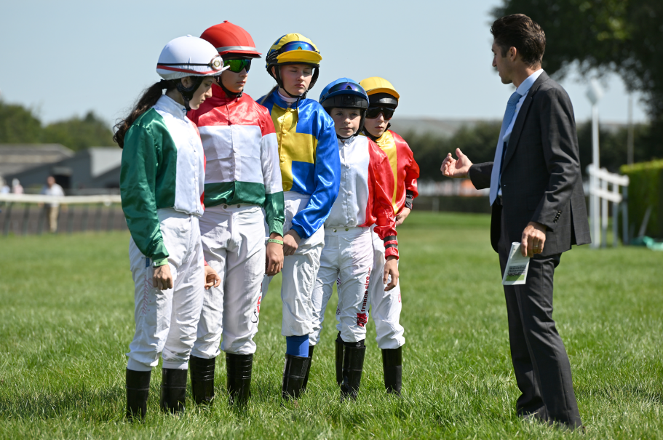

Ook naast de ING Grote Steeple-Chase en de UAE President’s Cup biedt Waregem Koerse een rijkgevuld sportief programma. Met 10 races op de agenda krijgen zowel gevestigde namen als opkomende talenten de kans om te schitteren. Zelfs de allerjongsten krijgen een plaats in het programma, met twee ponykoersen in samenwerking met de Soumillon International Pony Academy. Die werd opgericht door niemand minder dan Christophe Soumillon, één van de beste jockeys ter wereld. Hij won maar liefst tien keer de Cravache d’Or als beste jockey van Frankrijk en schreef wereldwijd topwedstrijden op zijn naam, waaronder de Dubai World Cup (2x), de Japan Cup, de Breeders' Cup en de iconische Prix de l’Arc de Triomphe.

“Waregem Koerse zit als publieks, lifestyle- en business-event zo diep in de harten van mensen dat het sportieve soms minder de aandacht krijgt,” vertelt algemeen directeur Bram Van de Walle. “Maar zoals elk jaar hebben we opnieuw een uitzonderlijk sterk sportief programma dat zowel fans als media naar Waregem zal brengen.”

**Voor het volledige programma en meer informatie, bezoek** [**www.waregemkoerse.be**](https://www.waregemkoerse.be/)**.**

**HEART FOR BRAIN RACE**

Ook dit jaar staat de duorace voor het goede doel op het programma van Waregem Koerse: de Heart for Brain Race. In deze bijzondere wedstrijd slaan professionele jockeys, bedrijven en bekende gezichten de handen in elkaar om aandacht en fondsen te verzamelen voor onderzoek naar hersentumoren.

De organisatie Heart for Brain werd opgericht door Charlotte Devos en haar echtgenoot Kristof Chanterie, de burgemeester van Waregem. Charlotte kreeg enkele jaren geleden zelf de diagnose van een hersentumor en zette zich sindsdien in voor meer bewustwording en wetenschappelijk onderzoek. Ze overleed eind 2024, maar haar missie leeft voort in de vzw.

Met deze duorace wil Waregem Koerse blijvend aandacht vragen voor hersenaandoeningen en het belang van gezonde hersenen — een doelstelling die ook centraal stond tijdens de Horse Race 4Brain, het goede doel van de vorige edities.

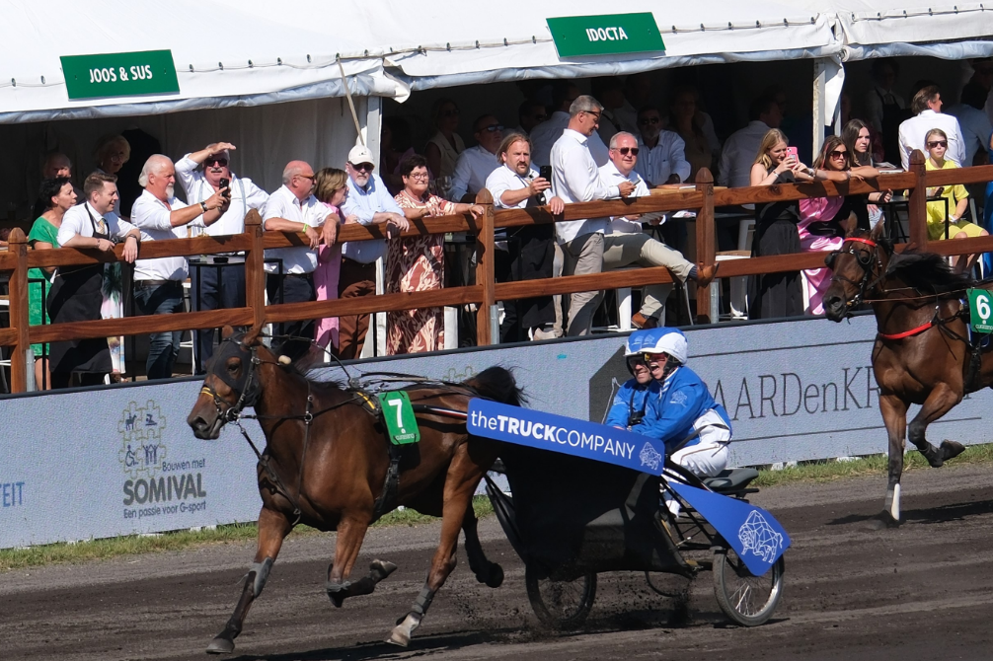**RACE MEE IN DE SULKY**



Droom je ervan om door een uitzinnige Gaverbeekhippodroom te racen?  
Dit is je kans: Waregem Koerse geeft jou een plaats in een échte sulky – naast een professionele driver – tijdens Heart for Brain Race.

Surf naar www.waregemkoerse.be en waag je kans in het Waregem Koerse spel om deel uit te maken van dit bijzondere moment. Op onze website trek je aan de hendel van onze virtuele prijzenautomaat. Krijg je drie keer het Waregem Koerse-symbool in beeld? Dan maak jij kans om over enkele maanden uitgeloot te worden voor dé rit van je leven! Bovendien zijn er ook nu al heerlijke prijzen te winnen.  
Meespelen kan tot en met 28 mei 2025. Geen geluk? Geen stress – in juli en augustus krijg je een nieuwe kans. Hou dus de website en socials van Waregem Koerse goed in de gaten!

**DUURZAME KOERS**

Waregem Koerse kiest bewust voor duurzaamheid. Van herbruikbare bekers tot vacuümtoiletten die slechts 10% van het water verbruiken ten opzichte van traditionele systemen en een opbouw en afbraak volledig op zonne-energie en batterijen: duurzaamheid is op elk niveau aanwezig.

Naast het actieve energiebeheer wordt ook het afvalbeheer opgevolgd door een gespecialiseerde waste manager en vormt een uitgebreid duurzaamheidscharter de leidraad voor verdere actie.

Dankzij een sociaal tarief kunnen gezinnen die het vandaag wat moeilijker hebben ook genieten van Waregem Koerse. In samenwerking met de VDAB worden langdurig werkzoekenden ingezet tijdens het evenement en bewoners van het WZC in Waregem en personen met een beperking kunnen gratis van het spektakel genieten in een speciaal voorziene zone.

Ook duurzame mobiliteit krijgt aandacht: er zijn uitgebreide fietsparkings in de buurt van de hippodroom en wie met de NMBS reist krijgt 50% korting op zijn treinticket.

Bovendien worden er ook maatregelen genomen in het kader van paardvriendelijke koersen. Zo wordt Waregem Koerse niet alleen een sportieve maar ook jaar na jaar een meer duurzame hoogdag.

**IEDEREEN WELKOM!**

Waregem Koerse is meer dan een dagje uit. Het is een beleving die je deelt met duizenden anderen. Een traditie die verbindt. Een once-a-year gevoel dat je niet wil missen.

Wil jij erbij zijn wanneer de champagne knalt, de sulky’s razen en de steeple-kampioenen over de hagen vliegen?  
Wacht dan niet te lang: de ticketverkoop verloopt in waves – en nu scoor je je tickets het voordeligst. Tickets voor de weegplaats kosten momenteel 25 euro, terwijl je voor een plaats op de tribunes 65 euro betaalt. Op het middenplein geniet je momenteel al van Waregem Koerse voor de toegankelijke prijs van 13 euro.

**Race nu naar** [**www.waregemkoerse.be**](http://www.waregemkoerse.be) **en verzeker je plek voor het mooiste hippische feest van het jaar. Tot op 2 september – in het hart van de koers… en de sfeer.**

**NOTA’S VOOR DE PERS**

**MEER INFORMATIE**

Voor meer informatie kan u contact opnemen met onze persverantwoordelijke:

Katrien Van Miert | pers@waregemkoerse.be | +32 479 633 573

**VISUALS**

U kan de foto’s bij dit persbericht kosteloos overnemen mits vermelding van © Waregem Koerse.

Dowload de beelden in hoge resolutie via volgende link: <https://communicatiekatrien2470-my.sharepoint.com/:f:/g/personal/katrien_tailscommunications_be/ElAsi-aTKw1MnFE0_yBnLQEBF_lkEv8I3OS2CPCmwbqJZA?e=vVcCbR>

**OVER WAREGEM KOERSE**

Waregem Koerse is een toonaangevend internationaal paardenrace-evenement dat sinds 1847 jaarlijks plaatsvindt op de iconische Gaverbeekhippodroom in Waregem. Met een geschiedenis van meer dan 175 jaar is het wellicht het oudste nog actieve sportevenement ter wereld. Waregem Koerse is de officiële openingswedstrijd van de prestigieuze Crystal Cup, de European Cross Country Challenge en brengt topsport van wereldniveau, met onder meer steeplechase-, draf- en galopwedstrijden, de UAE President’s Cup voor Arabische volbloeden en jeugdkoersen in samenwerking met de Soumillon International Pony Academy.  
Naast een topsportevent is Waregem Koerse ook een totaalbeleving voor een breed publiek, met aandacht voor netwerking, amusement, lifestyle en maatschappelijke initiatieven zoals de Heart for Brain Race. Het evenement staat voor samen genieten, samen zaken doen, samen grenzen verleggen, samen memorabele momenten creëren en samen bouwen aan een duurzame toekomst – met het paard als centrale spilfiguur.

Website: [www.waregemkoerse.be](http://www.waregemkoerse.be)

Facebook: [www.facebook.com/waregemkoersehippodroom](https://www.facebook.com/waregemkoersehippodroom/?locale=nl_BE)

Instagram: [www.instagram.com/waregemkoerse](http://www.instagram.com/waregemkoerse)